

КОНСУЛЬТАЦИЯ ДЛЯ РОДИТЕЛЕЙ
Новогодние чудеса, или как укрепить веру в Деда Мороза
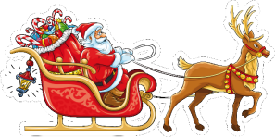
Подготовили:
Горбунова О.К.
Добровольская Е.Ю.

Какие же новогодние чудеса без Деда Мороза? Любой малыш и большинство родителей абсолютно точно знают, что этот веселый добрый дед существует.
Ведь чудеса случаются только с теми, кто в них верит!

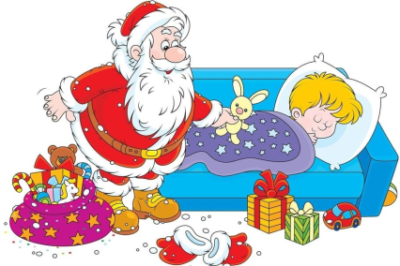

Психологи утверждают, что вера в Деда Мороза просто необходима маленькому человечку. И чем дольше он будет верить, тем лучше. Этому помогают всевозможные волшебные сказки и, совершенно правдивые, истории о добром дедушке- волшебнике, который самым чудесным образом приносит подарки детворе. Вера в Деда Мороза не проходит бесследно. Она оставляет в подсознании отчетливый след и твердую уверенность: чудеса возможны.



Предметы:
Новый год, праздник, ёлка, украшение, игрушки, гирлянда, мишура, шары, веселья, подарки, хоровод, поздравление, Снегурочка
Признаки:
Новогодний, весёлый, маскарадный, серебристый,
Действия:
Украшать, наряжать, готовиться, веселиться, получать подарки, поздравлять, праздновать


Домашнее задание по теме:
Новый год

- Повторите с ребенком название зимних месяцев
- Спросите какое лесное дерево мы приносим в дом и украшаем?
- Как выглядит ёлка, какого она цвета?
- Попросите ребенка нарисовать в тетради любую елочную игрушку
- Спросите кто приносит детям подарки на новый год?
- Поиграйте в игру «какой? Какая?»
Какая елочка? (зеленая, колючая)
Дед Мороз какой? (добрый, весёлый)
Снегурочка какая? (нарядная, красивая)


